|  |  |
| --- | --- |
| **Ex. No. 7** | **Working with jQuery** |
| Date of Exercise: | 12/09/2022 |
| Drive Link | shorturl.at/vyBM9 |
| GitHub Link: | https://pavitrapati.github.io/urk20cs2017/exp7/exp7.html |

**Aim**

To create a car game, Dynamic Registration and Car Workshop using jQuery.

**Description**

jQuery is a fast, small, and feature-rich JavaScript library. It makes things like HTML document traversal and manipulation, event handling, animation, and Ajax much simpler with an easy-to-use API that works across a multitude of browsers. With a combination of versatility and extensibility, jQuery has changed the way that millions of people write JavaScript.

The basic syntax of jQuery is as follows:

$(document).ready(function(){

$("p").click(function(){

$(this).hide();

});

});

**HTML Code**

**Index.Html**

<!DOCTYPE html>

<html lang="en">

<head>

    <script src="https://ajax.googleapis.com/ajax/libs/jquery/3.6.0/jquery.min.js"></script>

    <script>

        $(document).ready(function(){

            $('#c5').hide()

            $('#d5').click(function(){

                $('#c1').hide(200)

                $('#c5').show(200)

            })

            $('#c6').hide()

            $('#d6').click(function(){

                $('#c2').hide(200)

                $('#c6').show(200)

            })

            $('#c7').hide()

            $('#d7').click(function(){

                $('#c3').hide(200)

                $('#c7').show(200)

            })

            $('#c8').hide()

            $('#d8').click(function(){

                $('#c4').hide(200)

                $('#c8').show(200)

            })

            function fun() {

                // var r = Math.floor(Math.random() * 700)

                // var c = Math.floor(Math.random() * 10)

                function fun1() {

                    let car=$('#c5')

                    let r = Math.floor(Math.random() * 200)

                    let c = Math.floor(Math.random() * 5)

                    let s = Math.floor(Math.random() * 200)

                    car.animate({left:'+='+(800-s), top:r-c},700)

                    // car1.animate({top:r-c},1)

                    if (car.position().left >= 2580 || car.position().top >= 750 || car.position().top < 1) {

                        car.hide()

                    }

                }

                setInterval(fun1,1)

                function fun2() {

                    let car=$('#c6')

                    let r = Math.floor(Math.random() * 200)

                    let c = Math.floor(Math.random() * 5)

                    let s = Math.floor(Math.random() * 200)

                    car.animate({left:'+='+(800-s), top:r-c},700)

                    // car1.animate({top:r-c},1)

                    if (car.position().left >= 2580 || car.position().top >= 750 || car.position().top < 1) {

                        car.hide()

                    }

                }

                setInterval(fun2,1)

                function fun3() {

                    let car=$('#c7')

                    let r = Math.floor(Math.random() * 200)

                    let c = Math.floor(Math.random() * 5)

                    let s = Math.floor(Math.random() * 200)

                    car.animate({left:'+='+(800-s), top:r-c},700)

                    // car1.animate({top:r-c},1)

                    if (car.position().left >= 2580 || car.position().top >= 750 || car.position().top < 1) {

                        car.hide()

                    }

                }

                setInterval(fun3,1)

                function fun4() {

                    let car=$('#c8')

                    let r = Math.floor(Math.random() * 200)

                    let c = Math.floor(Math.random() * 5)

                    let s = Math.floor(Math.random() * 200)

                    car.animate({left:'+='+(800-s), top:'+='+(c-r)},700)

                    // car1.animate({top:r-c},1)

                    if (car.position().left >= 2580 || car.position().top >= 750 || car.position().top < 1) {

                        car.hide()

                    }

                }

                setInterval(fun4,1)

            }

            $('#b1').click(function(){

                a=setInterval(fun, 10)

            })

            $('#b2').click(function(){

                window.location.href = "http://10.3.3.44:5500/index(1).html";

            })

        })

    </script>

</head>

<body bgcolor="black">

    <div id="d1" style="width: 100%;height:200px;border-bottom:20px white dashed;background-color:black;border-top:20px rgb(255, 213, 0) solid;"><img src="c1.png" id="c5" align=center style="height:170px;position: absolute;left:5px;top:30px;"></div>

    <div id="d2" style="width: 100%;height:200px;border-bottom:20px white dashed;background-color:black;"><img src="c2.png" id="c6" align=center style="height:170px;position: absolute;left:5px;top:250px;"></div>

    <div id="d3" style="width: 100%;height:200px;border-bottom:20px white dashed;background-color:black;"><img src="c3.png" id="c7" align=center style="height:170px;position: absolute;left:5px;top:490px;"></div>

    <div id="d4" style="width: 100%;height:200px;border-bottom:20px rgb(255, 213, 0) solid;background-color:black;"><img src="c1.png" id="c8" align=center style="height:170px;position: absolute;left:5px;top:700px;"></div><br>

    <div id="but" align="center"><input type="button" value="Start" id="b1" style="width: 150px;height: 75px; color:red; background-color:yellow; font-size: xx-large;"></div>

    <div id="d5" style="width:24.4%;height:200px;border:5px blue solid;display: inline-block;padding-top: 15px;"><img src="c1.png" id="c1" align=center style="height:170px;"></div>

    <div id="d6" style="width:24.4%;height:200px;border:5px blue solid;display: inline-block;padding-top: 15px;"><img src="c2.png" id="c2" align=center style="height:170px;"></div>

    <div id="d7" style="width:24.4%;height:200px;border:5px blue solid;display: inline-block;padding-top: 15px;"><img src="c3.png" id="c3" align=center style="height:170px;"></div>

    <div id="d8" style="width:24.4%;height:200px;border:5px blue solid;display: inline-block;padding-top: 15px;"><img src="c1.png" id="c4" align=center style="height:170px;"></div>

    <br><br>

    <div id="but" align="center"><input type="button" value="Next" id="b2" style="width: 150px;height: 75px; color:red; background-color:yellow; font-size: xx-large;"></div>

</body>

</html>

**Index (1).html**

<!DOCTYPE html>

<html lang="en">

<head>

    <meta charset="UTF-8">

    <meta http-equiv="X-UA-Compatible" content="IE=edge">

    <meta name="viewport" content="width=device-width, initial-scale=1.0">

    <title>Experiment 7</title>

    <link href="https://cdn.jsdelivr.net/npm/bootstrap@5.2.0/dist/css/bootstrap.min.css" rel="stylesheet" integrity="sha384-gH2yIJqKdNHPEq0n4Mqa/HGKIhSkIHeL5AyhkYV8i59U5AR6csBvApHHNl/vI1Bx" crossorigin="anonymous">

    <script src="https://cdn.jsdelivr.net/npm/bootstrap@5.2.0/dist/js/bootstrap.bundle.min.js" integrity="sha384-A3rJD856KowSb7dwlZdYEkO39Gagi7vIsF0jrRAoQmDKKtQBHUuLZ9AsSv4jD4Xa" crossorigin="anonymous"></script>

    <script src="https://ajax.googleapis.com/ajax/libs/jquery/3.6.0/jquery.min.js"></script>

    <script src="EXP7.js"></script>

    <link rel="stylesheet" href="EXP7.css">

</head>

<body>

    <hr class="border border-primary border-2 opacity-50">

    <section id="Q2">

        <h3 class="text-center text-primary bg p-5">2. Append and Prepend</h3>

        <div class="text-center ">

            <button class="btn btn-outline-primary m-5" id="at">Append Text</button>

            <button class="btn btn-outline-primary m-5" id="al">Append to List</button>

            <button class="btn btn-outline-primary m-5" id="pt">Prepend Text</button>

            <button class="btn btn-outline-primary m-5" id="pl">Prepend to List</button>

            <button class="btn btn-outline-primary m-5" id="f">Add Form</button>

            <button class="btn btn-outline-primary m-5" id="input">Add Data to input</button>

            <button class="btn btn-outline-primary m-5" id="rl">Reset</button>

        </div>

        <p class="text-primary text-center" id="txt">Dynamic!</p>

        <ul class="text-primary list-group-numbered text-center" id="lst">

            <li class="list-group-item text-center">Block</li>

            <li class="list-group-item text-center">Blood</li>

            <li class="list-group-item text-center">Board</li>

        </ul>

        <br><br>

        <div id="inp" class="text-center"></div>

        <hr class="border border-primary border-2 opacity-50">

    </section>

    <section id="Q3" class="bg-white">

        <h3 class="text-center text-primary bg mt-5">3. Car Workshop</h3><br><br>

        <div class="container text-center">

            <div class="trapezoid"></div>

            <div class="rectangle "></div>

            <div class="tyre">

                <div class="circle me-5">

                </div>

                <div class="circle ">

                </div>

            </div>

            <div>

                <button class="btn btn-outline-primary m-5" id="gc">Change Glass Color</button>

                <button class="btn btn-outline-primary m-5" id="bc">Change Body Color</button>

                <button class="btn btn-outline-primary m-5" id="ti">Tyre Size Increase</button>

                <button class="btn btn-outline-primary m-5" id="td">Tyre Size Decrease</button>

                <button class="btn btn-outline-primary m-5" id="rl1">Reset</button>

            </div>

        </div>

        <hr class="border border-primary border-2 opacity-50">

    </section>

</body>

</html>

**CSS Code**

.trapezoid {

    border-bottom: 50px solid #121b48;

    border-left: 25px solid transparent;

    border-right: 25px solid transparent;

    height: 0;

    width: 125px;

    margin-left: 600px;

}

.circle {

    height: 50px;

    width: 50px;

    background-color: #121b48;

    border-radius: 50%;

    display: inline-block;

}

.tyre {

    margin-right: -10px;

}

.rectangle {

    height: 60px;

    width: 277px;

    background-color: #121b48;

    margin-left: 520px;

}

**JS Code**

$(document).ready(function() {

    $("#f").click(function() {

        $("#inp").append("<input type='text' id='i1' value='Hello'> <br><br>");

    })

    $("#input").click(function() {

        // let data = prompt("Enter Content: ");

        data = 'dynamic';

        $("#i1").val(data);

    })

    $("#at").click(function() {

        $("#txt").append(" <b>Appended text</b>.");

    });

    $("#al").click(function() {

        $("#lst").append("<li class='list-group-item'>Appended Item</li>");

    });

    $("#pt").click(function() {

        $("#txt").prepend(" <b>Prepended text</b>.");

    });

    $("#pl").click(function() {

        $("#lst").prepend("<li class='list-group-item'>Prepended Item</li>");

    });

    $("#rl").click(function() {

        location.reload(true);

    });

    $("#gc").click(function() {

        const randomColor = Math.floor(Math.random() * 16777215).toString(16);

        var color = "#" + randomColor;

        $(".trapezoid").css("border-bottom-color", color);

    });

    $("#bc").click(function() {

        const randomColor = Math.floor(Math.random() * 16777215).toString(16);

        var color = "#" + randomColor;

        $(".rectangle").css("background-color", color);

    });

    $("#ti").click(function() {

        $(".circle").css("width", "+=10");

        $(".circle").css("height", "+=10");

    });

    $("#td").click(function() {

        $(".circle").css("width", "-=10");

        $(".circle").css("height", "-=10");

    });

    $("#rl1").click(function() {

        location.reload(true);

    });

})

**OUTPUT**

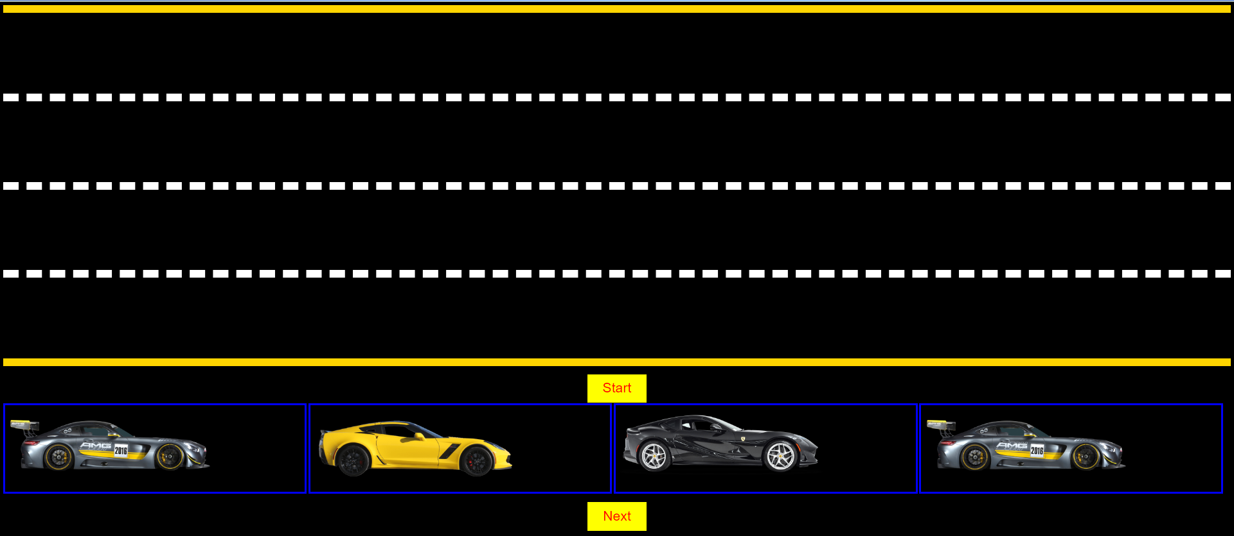 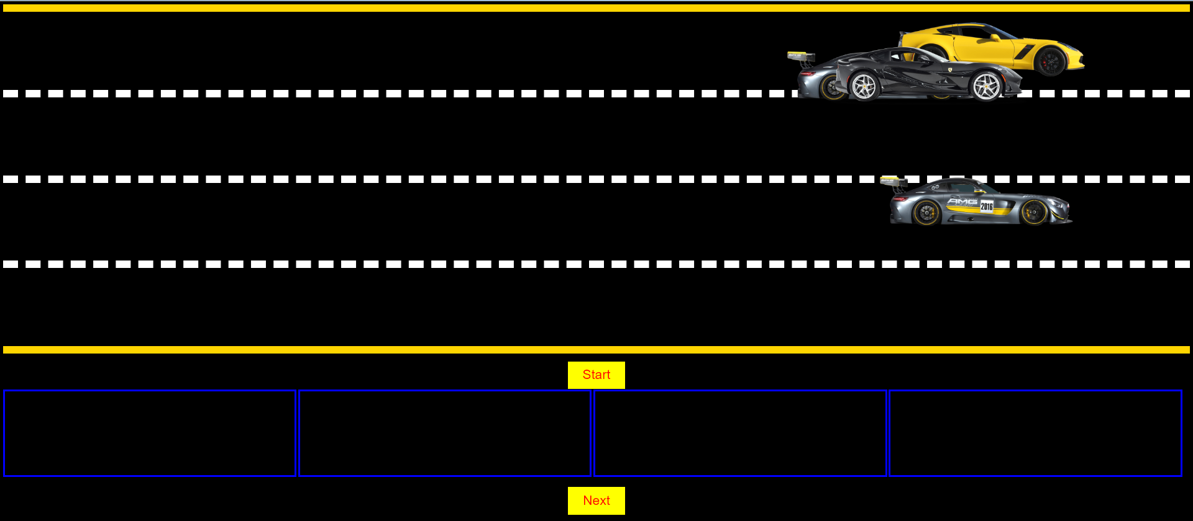 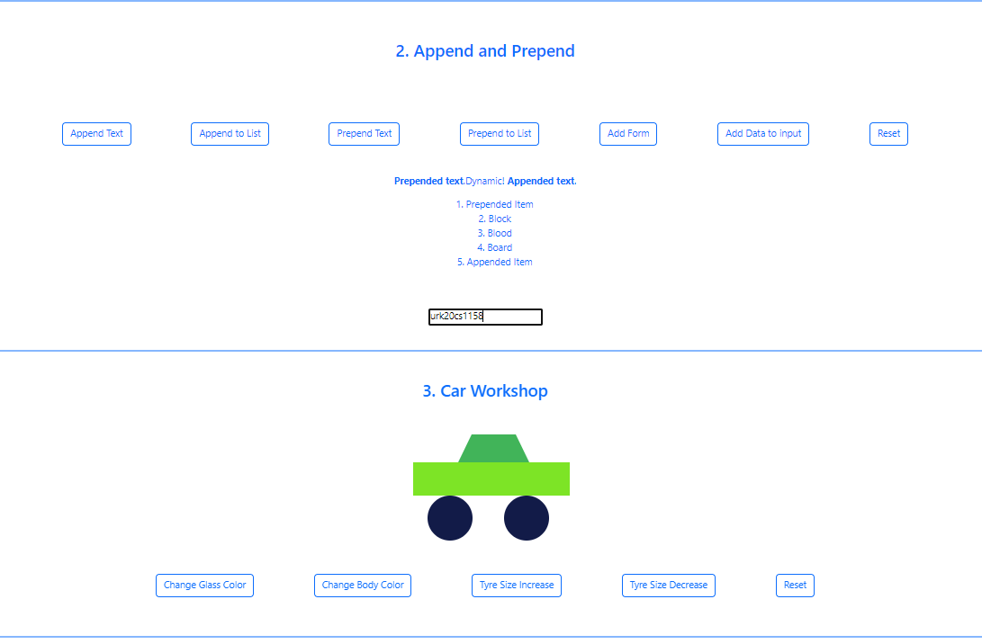

**RESULT**

The programs were done successfully using jQuery.